Handledare: Gustav Nilsonne MD, PhD

**Aktivering av ventrala striatum vid förväntan av belöning**

***En pilotstudie med funktionell magnetkamerateknik inför ett framtida experiment om psykopati***

2017-01-14

**Författare:** **Daniel Samsami**

Institutionen för klinisk neurovetenskap, Karolinska Institutet  
Daniel Samsami  
Läkarprogrammet KI  
Examensarbete 30 p  
Höstterminen 2016





**Aktivering av ventrala striatum vid förväntan av belöning – En pilotstudie med funktionell magnetkamerateknik inför ett framtida experiment om psykopati**

*Bakgrund:* Psykopati är ett problem på såväl individnivå som samhällsnivå. Mekanismerna i hjärnan som ligger bakom psykopatiska drag är ännu ofullständigt kända. Hyperreaktivitet av hjärnans belöningssystem, närmaste bestämt i ventrala striatum, har i tidigare studier utpekats som en möjlig bidragande faktor. *Monetary incentive delay task* (MIDT) är ett experimentellt paradigm som används för att undersöka hjärnans belöningssystem och som orsakar ökad aktivering av ventrala striatum under förväntan av belöning. *Syfte*: Denna pilotstudie syftade till att sätta upp ett experiment med MIDT och testa om det ledde till ökad aktivering av ventrala striatum under förväntan av belöning, samt att beräkna statistisk styrka inför ett kommande experiment om psykopati. *Material och Metoder:* Nio friska och frivilliga försökspersoner rekryterades och genomgick ett experiment med MIDT som paradigm samtidigt som de undersöktes med funktionell magnetkamerateknik (fMRI). *Resultat*: Fyra försökspersoner fanns tillgängliga för analys. Aktivering av ventrala striatum under förväntan av belöning uppskattades till Cohen’s *d* = 1,02, *p* = 0,13 baserat på *t*-test på data från fMRI-bilder, men var inte statistiskt signifikant. *Slutsats*: Vi kunde upprepa tidigare fynd att MIDT under förväntan av belöning leder till ökat blodflöde i ventrala striatum, men resultaten är osäkra. För att uppnå rimlig styrka i kommande experiment behövs uppskattningsvis 60 försökspersoner i varje grupp vid en effektskillnad på 50 % mellan grupperna.

*Nyckelord:* Monetary incentive delay task, fMRI, psykopati, ventrala striatum.

**Activation of ventral striatum during anticipation of reward – A pilot study using functional magnetic resonance imaging for a future experiment about psychopathy.**

*Introduction:* Psychopathy is a problem at both the individual and societal level. The mechanisms in the brain that underlie psychopathic traits are not yet fully known. Hyperreactivity of the brain's reward system, specifically in the ventral striatum, has been identified as a possible contributing factor in previous studies. Monetary incentive delay task (MIDT) is an experimental paradigm used to examine the brain's reward system which causes increased activation of the ventral striatum during anticipation of reward. *Aims:* This pilot study aimed to set up an experimental paradigm by using MIDT and test if it led to increased activation of the ventral striatum during anticipation of reward, and to calculate the statistical power for future experiments on patients with psychopathy. *Materials and Methods:* Nine healthy male volunteers were enrolled and underwent an experiment with MIDT as paradigm while they were investigated at the same time by functional magnetic resonance imaging (fMRI). *Results:* Four subjects were available for analysis. Activation of the ventral striatum during reward anticipation was estimated to be Cohen's *d* = 1.02, *p* = 0.13 using a *t*-test on data extracted from fMRI images but was not statistically significant. *Conclusions:* We could replicate previous findings that anticipation of reward leads to increased blood flow into the ventral striatum, but the results are uncertain. To achieve reasonable strength in future experiments approximately 60 subjects are required in each group with a power difference of 50% between each group.

*Keywords:* Monetary incentive delay task, fMRI, psychopathy, ventral striatum.

# Förkortningar

**fMRI** Functional magnetic resonance imaging

**MIDT** Monetary incentive delay task

**NAcc** Nucleus accumbens

**PET** Positronemissionstomografi

**VTA** Ventral tegmental area

**ROI** Region of interest

# Bakgrund

**Psykopati**

Psykopati är ett tillstånd som medför funktionsbortfall och lidande både för de drabbade och för personer i omgivningen (1). Tillståndet kännetecknas av en kombination av drag, omfattande bland annat impulsivitet, antisocialt beteende och bristande empatisk förmåga (1). På ett interpersonellt plan är psykopater grandiosa, arroganta, okänsliga samt manipulativa (2). De har ofta en låg tröskel för aggressivt beteende och svårt för att bilda starka emotionella band med andra människor. Dessa egenskaper leder till en socialt avvikande livsstil med impulsiva beteenden, samt en tendens att ignorera sociala normer och konventioner (2).

Psykopater uppvisar även ökad risk för både reaktiv och instrumentell aggression (3). Reaktiv aggression innebär oplanerat våld, ofta utlöst av ilska, riktat mot den uppfattade källan till ilskan. Denna typ av våld är av impulsiv karaktär och saknar syfte. Detta är i kontrast till instrumentellt våld, som är planerat och har ett tydligt syfte. Denna typ av våld behöver dessutom inte vara direkt kopplad till emotionella tillstånd som exempelvis ilska. Många psykiatriska sjukdomar har kopplats till ökad risk för reaktiv aggression, till exempel bipolär sjukdom och posttraumatiskt stressyndrom (3). Psykopati är dock det enda psykiatriska tillstånd som samtidigt ökar risken för instrumentellt våld (3). Psykopater har även större risk för substansberoenden (4). De ovan beskrivna dragen, i kombination med nedsatt förmåga att känna ånger och skuld, gör att psykopater har ökad risk för kriminellt beteende (2).

Tidigare studier på hjärnan har visat att drag som impulsivitet och antisocialt beteende hos psykopater kan bero på hyperreaktivitet i hjärnans dopaminerga belöningssystem, även kallat det mesolimbiska systemet (1,5,6). Farmakologiska experiment har visat ökad frisättning av dopamin i nucleus accumbens (NAcc) och *monetary incentive delay task* (MIDT; se nedan ) har visat ökad neural aktivitet kopplad till förväntan av belöning hos psykopater jämfört med kontrollgrupp (1). Exakt vilka mekanismer kopplade till hjärnans belöningssystem som ligger bakom de drag som kännetecknar psykopati är dock fortfarande okänt. ­­

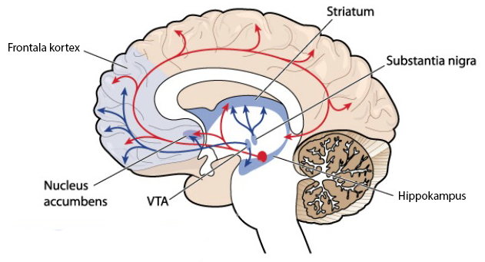

**Figur 1. Hjärnans dopaminerga bansystem.** Nervceller i ventrala tegmentum (VTA) signalerar till striatum. De blå pilarna visar dopaminerga bansystem, som kontrollerar bland annat belöning och motorfunktion. De röda pilarna visar serotonerga bansystem, som reglerar bland annat humör och kognitiva funktioner. Bilden är egenmodifierad, originalversionen hämtades från Shutterstock.com 2016-10-18.

*Den mesolimbiska dopaminbanan*

Nervceller som ingår i hjärnans belöningssystem finns i ventrala tegmentum (VTA) i mesencephalon, och projicerar rostralt till striatala regioner (nucleus accumbens; nucleus caudatus; putamen), limbiska regioner (laterala septum; amygdala), samt paralimbiska regioner (piriforma kortex; främre cingulum; mesiala prefrontalkortex) (7). Se Figur 1 för schematisk bild. Dopaminfrisättning i dessa regioner ger en känsla av välbehag, vilket är viktigt för att förstärka beteenden som är nödvändiga för överlevnad och fortplantning (8). Traditionellt har belöningar definierats som stimuli som en organism är villig att arbeta för, och bestraffningar som stimuli en organism försöker att undvika (8). Vid tolkning av neuronal aktivitet kopplat till hjärnans belöningssystem så bör en distinktion göras mellan förväntan av belöningar och den realisering som sker efter återkoppling har getts. En sådan distinktion har baserats på observationer gjorda på djur (8). En studie av Knutson et al. rapporterade att ventrala striatum aktiverades vid förväntan av belöning och ventromediala prefrontalkortex aktiverades vid realisation (9). Efterföljande studier visade att förväntan av belöning eller förlust efter monetära incitament aktiverar nucleus caudatus i dorsala striatum, och att aktivitetsgrad är kopplat till resultatets magnitud, d.v.s. värdet av belöningen eller bestraffningen (10). Även ventrala striatum, specifikt NAcc, aktiveras av incitament men påverkas i mindre grad av resultatets magnitud (9).

*Monetary Incentive Delay Task*

MIDT är ett prekliniskt experimentellt paradigm som har använts för att mäta neural aktivitet kopplad till belöning och bestraffning i regioner av hjärnan som är associerade med belöningssystemet, bland annat ventrala och dorsala striatum (8,11,12). Uppgiften syftar till att få en försöksperson att reagera på ett stimulus som presenteras efter ett incitament att vinna eller undvika att förlora en belöning (se Figur 2). Genom detta kan hjärnans belöningssystem under förväntan, bearbetning samt realisering av belöningar studeras i detalj (7).

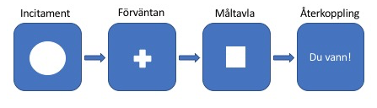

**Figur 2. Experimentellt paradigm, MIDT.** Först presenteras ett incitament om att vinna eller undvika att förlora en belöning, kopplat till en uppgift som ska genomföras. Därefter följer en kort paus av förväntan, normalt 2-4 sekunder. Sedan presenteras stimulit som individen ska reagera på. Därefter ges återkoppling på resultatet. Dessa steg utgör tillsammans en händelse. Efter återkopplingen så följer en ny händelse, initierat av ett nytt incitament.

Tidigare studier har visat att såväl positiv återkoppling som monetära belöningar ökar neural aktivitet i striatum (13). I en studie av Knutson et al. från 2001 så användes en version av MIDT där det ingick ett kontrollincitament, ett vinstincitament och ett förlustincitament (5). I studien ingick totalt tolv försökspersoner och varje försök bestod av 100 stycken händelser, där varje händelse inkluderade en symbol som visade hur mycket försökspersonen kunde vinna, i form av en cirkel som kunde vara tom, halvt ifylld, eller helt ifylld (500 ms) följt av en fixationsperiod (4000-4500 ms) och sedan en måltavla i form av en vit fyrkant (160-260 ms). Sedan gavs återkoppling (500 ms) där försökspersonen fick veta om de hade lyckats svara i tid eller inte genom att det vunna beloppet för händelsen angavs tillsammans med den kumulativa totalsumman som försökspersonen vunnit dittills under experimentet (5).

*Funktionell magnetkameraundersökning av hjärnan*

För att undersöka korrelationen mellan personliga drag och hjärnans belöningssystem är funktionell magnetkamerateknik (fMRI) en bra metod eftersom det går att mäta blodflöde i olika regioner av hjärnan. Genom detta erhålls ett indirekt mått på hjärnans syreförsörjning snarare än ett mått på aktivering av dopaminsystem aktivitet, som kan mätas med positronemissionstomografi (PET). (7). fMRI är en ofarlig metod jämfört med PET, som annars också är en användbar metod, speciellt vid undersökning av neurala substrat och neurokemiska mekanismer i hjärnan (7). Till skillnad från PET kräver fMRI inget invasivt ingrepp och innebär ingen strålningsrisk. Tidigare studier med fMRI har visat ökat blodflöde i områden associerade med det mesolimbiska systemet vid aktiviteter som involverar förväntad belöning, som exempelvis MIDT. Användandet av fMRI i kombination med MIDT möjliggör således visualisering av aktivitet som korrelerar mot förväntan av belöning (7,8,12). Huruvida detta även kan visualisera hyperreaktiva tillstånd hos personer som lider av psykopati är ännu okänt.

Avbildning av hjärnan under förväntan av belöning och responsinhibition är således intressant för att undersöka den funktionella neuroanatomin kopplat till hjärnans belöningssystem. Ökad förståelse leder till möjligheter att studera effekter av fysiska och psykologiska interventioner av responsinhibering vid bland annat psykopati och kliniska diagnoser som antisocial personlighetsstörning (14).

**Syfte**

Detta projekt syftade till att undersöka om förväntan av belöning under ett experiment med MIDT resulterade i förväntade huvudeffekter, specifikt att responsaktivering leder till ökat blodflöde i ventrala striatum. Vidare syftade projektet till att uppskatta storleken av denna effekt och beräkna urvalsstorlek baserat på statistisk styrka för en kommande större studie.

**Material och metod**

**Studiedesign**

Studien var en experimentell pilotstudie där totalt 9 personer ingick. Samtliga deltagande var friska män i åldrarna 18–30 som genomgick sammanlagt tre experiment samtidigt som de genomgick undersökning med funktionell magnetkamerateknik.

*Försökspersoner*

9 försökspersoner rekryterades online samt via formulär som distribuerades på campus på Kungliga Tekniska Högskolan och Stockholms Universitet. Inklusionskriterierna var följande: Man; 18-30 år; uppfyller inklusionskriterier som krävs för att genomgå magnetkameraundersökning (ej ha ferromagnetiska implantat, ej klaustrofobi); normal syn för att kunna se stimuli och instruktioner på skärm under experimentet; högerhänt för att kunna styra responsdosan under experimentet; förstod svenska språket för att förstå de instruktioner som gavs under experimentet; fick ej ha eller tidigare haft neurologisk eller psykiatrisk sjukdom; fick ej vara läkarstudent eftersom det finns tecken på att läkarstudenter under loppet av sin professionella utveckling kan utveckla ett distanserat förhållningssätt till andra människors upplevelse av smärta; fick ej vara psykologstudent eftersom psykologstudenter har en tendens att genomskåda experiment; fick ej vara tidigare dömd för brott som resulterat i mer än dagsböter; fick ej ha någon allvarlig kroppslig åkomma; fick ej vara nyligen opererad.

Försökspersoner började med att fylla i ett frågeformulär för att bekräfta att säkerhetskriterierna uppfylldes. Sedan gavs information om paradigmet och instruktioner om hur experimentet skulle utföras samt hur avbildningen i magnetkameran gick till. Informerat samtycke erhölls. Kompensation för deltagande gavs i form av ekonomisk ersättning.

Totalt insamlades data från nio försökspersoner. Fyra av dessa var tillgängliga för statistisk bearbetning och analys. Två försökspersoner exkluderades p.g.a. stora huvudrörelser vid bildtagningen i MR-kameran. Ytterligare två försökspersoner exkluderades p.g.a. utebliven loggfil. En försöksperson exkluderades p.g.a. ett anatomiskt bifynd.

*Tidslinje för experiment på MR-centrum*

Efter rekryteringsprocessen blev försökspersonerna kallade till MR-centrum på Karolinska Universitetssjukhuset i Solna och fick information om experimentets utformning samt instruktioner kring hur det skulle utföras. Under experimentets gång genomfördes förutom MIDT även två andra tester vars data användes till separata analyser. Detta innefattade ett empatirelaterat test där försökspersonen erhöll stötar av olika intensitet och sedan fick skatta upplevd smärta samt obehag. I samma test fick försökspersonen skatta upplevt obehag av att se en figurant som simulerade mottagande av liknande stötar. Endast försökspersonen mottog således riktiga stötar. Det tredje testet gick ut på att försökspersonen fick se ett antal bilder, en del neutrala och en del av obehaglig karaktär. Innan varje bild visades gavs instruktioner om att antingen trycka ner uppkomna känslor eller att göra ingenting. Sammanlagt utfördes alltså tre separata tester under experimentets gång, se Figur 3.

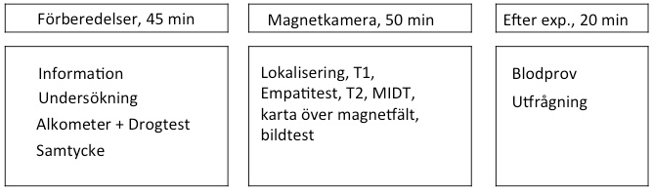

**Figur 3. Tidslinje för experimentet på MR-centrum.** Alkometer och drogtest utfördes för att säkerställa att försökspersonen var nykter. Blodprov togs för att isolera DNA, analyseras ej här.

*Magnetkameraundersökning*

Bilderna på hjärnan togs med en 3-T Discovery 750 (General Electric) med en huvudspole med 8 kanaler. Inställningarna för den anatomiska bilden var FOV-frekvens: 24.0, bildtjocklek: 1.0; TE: 3,1 ms; TR: 7.9 ms; vinkel: 12°; frekvens 240. Inställningar för de funktionella bilderna var FOV-frekvens: 23.0, bildtjocklek: 3.0; TE: 28.0 ms; TR: 2550.0 ms; vinkel: 80°; frekvens 96.

Försökspersonerna lades i MR-kameran och uppmanades att följa instruktionerna som visades på en skärm synlig för försökspersonen inuti MR-kameran. Instruktioner gavs även om hur knappdosan skulle användas samt om vikten av att hålla huvudet stilla under experimentets gång. Därefter påbörjades magnetkameraundersökningen. Bilderna togs i följande ordning: Lokalisering (~14 s), T1-viktad anatomisk bild (~6 min), empatitest (~10 min), T2-viktad anatomisk bild (~6 min), MIDT (~8 min), karta över magnetfält (~2 min), bildtest (~10 min).

Den T1-viktade bilden användes som referensbild vid den statistiska bearbetningen. Syftet var att identifiera anatomin för att senare kunna normalisera förändringar till samma rymd. De funktionella bilderna visualiserade blodflödet i hjärnans olika delar och gav på så sätt information om vilka områden som aktiverades under experimentet.

*Monetary Incentive Delay Task*

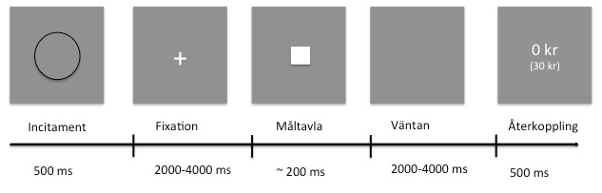

**Figur 4. Experimentellt paradigm, MIDT.** Ca 7 sekunder per händelse, totalt 60 händelser. Först presenterades ett incitament i form av en tom, halvfull eller full cirkel (motsvarande 0, 5 och 25 kr). Sedan följde ett fixationskors innan måltavlan visades i form av en fyrkant. Sedan följde en period av väntan innan återkoppling gavs och cykeln började om med en ny händelse, initierat av ett nytt incitament.

Under tiden som MIDT utfördes så erhölls funktionella bilder. Under varje försök visades för försökspersonen en cirkel som angav möjlig vinstsumma (incitament; 500 ms), där en tom cirkel innebar 0 kr, en halvfull cirkel innebar 5 kr och en full cirkel innebar 25 kr. Sedan följde en kort stund av väntan (fixation; 2-4s) som sedan följdes upp av en vit fyrkant (måltavla; ~200 ms) där respons via knapptryck krävdes. Responsen krävs för att den förväntade belöningen ska vara prestationsbaserad, i likhet med de paradigm som har använts i tidigare studier. Om försökspersonen tryckte på knappen tillräckligt snabbt så räknades det som en träff. Tröskelvärdet för måltavlan, d.v.s. det tidsintervall i ms för vilket en respons genererade en träff, var individuellt anpassad utifrån en demosekvens som genomfördes innan experimentet startade. Varje försöksperson fick då utföra totalt 15 händelser, och genomsnittet av de tre snabbaste responserna sattes som initialt tröskelvärde. Efter knapptrycket följde en ny period av väntan (2-4s) och slutligen gavs återkoppling (återkoppling; 500 ms). Försökspersonen fick veta resultatet på utförd uppgift samt den kumulativa totalsumman, se Figur 4.

Vi använde oss av en förenklad variant av paradigmet där det inte ingick någon möjlighet att förlora pengar. Incitament om potentiell vinstsumma presenterades i en slumpmässig ordning med hjälp av en randomiserad betingelselista som omfattade totalt 60 händelser. Vinstsummorna angavs till 0, 5 eller 25 kr. Innan experimentet påbörjades så kördes en övningssession om 15 händelser, och under denna tid loggades försökspersonens reaktionstider i millisekunder. Utifrån de sista nio reaktionstiderna beräknades en individuell reaktionstidsgräns med målsättningen 67 % träffar (responser under gränsvärdet för svarstid), och detta angavs som startvärde för det riktiga experimentet. Vid träff av måltavla inom angiven svarstid så drogs 10 ms från reaktionstidsgränsen, och vid miss så lades 20 ms till. Testet blev således svårare eller lättare beroende på försökspersonens prestation. Totalt genomfördes 60 händelser, varav 30 incitament gav 0 kr i vinst, 15 incitament gav 5 kr i vinst och 15 incitament gav 25 kr i vinst. Total potentiell vinstsumma uppgick till 450 kr.

*Statistisk metod*

Den statistiska bearbetningen av fMRI-bilderna på hjärnan utfördes med programmet *Statistical Parametric Mapping* (SPM). Data bestod av de funktionella bilder som erhölls under magnetkameraundersökningen, där blodflöde visualiserades genom skillnader i magnetfältet som korrelerades med skillnader i koncentrationen av blodets syresättning inom varje enskild voxel. En voxel refererar till en volym i ett tredimensionellt rum, i detta fall hjärnan. I ett första steg av den statistiska bearbetningen så korrigerades tidsangivelsen för varje snitt då skanningssekvensen var interfolierad. Sedan användes funktionen *realign*, vilket korrigerade för huvudrörelser. I nästa steg användes funktionen *unwarp,* som korrigerade för inhomogeniteter i magnetfältet. Detta gjordes med hjälp av bildkartan över magnetfältet som togs under MR-sessionen. Nästa steg var koregistrering av de funktionella bilderna med den T1-viktade anatomiska bilden. Sedan användes *smooth*, en funktion som minskar brus genom att jämna ut kontrasten i bilderna och till sist *normalise* som normaliserade bilderna till samma rymd för att möjliggöra en gruppanalys.

Efter bearbetningen av bilderna användes generella linjära modeller för jämförelse av statistiska betingelser (anticipation jämfört med baslinje). Förändringar i blodflöde visualiserades sedan på en karta över hjärnan, där statistiskt signifikanta fynd (*p* < 0.05) markerades ut och således visade var aktivering sannerligen hade skett och en färgskala angav till vilken grad denna aktivering skedde. Vidare analys gjordes på *regions of interest* (ROI) som definierade de regioner vi var intresserade av att undersöka och således begränsade analysen till utvalda områden (striatum). ROI valdes ut med hjälp av det automatiserade metaanalysverktyget neurosynth.org med söktermen *monetary reward*, sökdatum 2016-12-12. Neurosynth.org är en hemsida som söker igenom tidigare litteratur och plockar fram sammanvägda kluster på grundval av rapporterade toppkoordinater, d.v.s. voxlar med maximal effekt i tidigare studier. En t-karta erhölls baserat på 84 tidigare studier och trösklades till *p*=0.05, vilket gav kluster på förväntad lokalisation i striatum. Utvald ROI var således det bästa klustret som vi kunde få tag i baserat på tidigare litteratur, d.v.s. det område som var mest representativt för området vi ville undersöka. ROI-analysen gjordes med *MarsBaR* (MARSeille Boîte À Région d'Intérêt) som är en inbyggd verktygslåda i SPMs programvara.

För powerberäkningen använde vi det standardiserade effektmåttet Cohen’s *d,* utifrån vilket erforderlig statistisk styrka inför kommande studier är enkelt att beräkna. Detta effektmått jämför två genomsnitt med hjälp av standarddeviationen och är ett bra komplement till *t*-test. Cohen’s *d* kan användas för att visualisera skillnaden mellan en behandlingsgrupp och en kontrollgrupp i en studie (15).

Utöver aktiveringsgrad samt powerberäkning så analyserades försökspersonernas reaktionstider samt andelen träffar för de olika incitamenten. Data inhämtades från experimentets loggfil.

**Forskningsetiska överväganden**

Funktionell magnetkameraundersökning är relativt ofarligt eftersom det inte innebär någon strålningsrisk. Däremot föreligger alltid risk för upptäckt av bifynd. Därför skickades alla bilder rutinmässigt till neuroradiologiska kliniken för granskning. Om bifynd förelåg följdes det upp via sjukvården. Detta är problematiskt eftersom det kunde leda till onödiga utredningar. En positiv aspekt var att det kunde vara till fördel för utfallet om bifyndet var signifikant och upptäcktes i tidigt skede. Totalt gjordes ett bifynd och detta följdes upp via neuroradiologiska kliniken. Alla försökspersoner blev informerade om riskerna med bifynd. Ytterligare risker som togs i beaktande var risken för rädsla och/eller illamående i magnetkameran. Etiktillstånd beviljades av regionala etikprövningsnämnden i Stockholm, diarienr: 2014/1192-31/1.

**Resultat**

**Försökspersoner**

Totalt analyserades data från fyra försökspersoner. Samtliga försökspersoner var män och åldersspannet var 18—29 år. Samtliga deltagare studerade på universitet vid tiden för experimentet.

*Beteendedata*

Genomsnittlig andel träffar för samtliga försökspersoner var 67,08 % (totalt 161 träffar på samtliga 240 händelser). Samtliga försökspersoner hade högst andel träffar vid det högsta incitamentet (25 kr). Träffandelen för varje enskilt incitament redovisas i Figur 5, där varje linje representerar resultaten för en försöksperson (*n* = 4).

Macintosh HD:Users:Samsami:Desktop:träffandel.pdf

**Figur 5. Andel träffar för de olika incitamenten.** En träff innebar att försökspersonen tryckte på responsknappen inom tröskelvärdet för måltavlan. X-axeln anger indikerad vinstsumma (0, 5 och 25 kr). Varje linje representerar en försöksperson (*n* = 4).

Genomsnittlig reaktionstid för samtliga försökspersoner var 212,86 ms. Samtliga försökspersoner uppvisade en gradient av reaktionstider som blev kortare vid högre incitament. Reaktionstiden för varje enskilt incitament redovisas i Figur 6, där varje linje representerar en försöksperson (*n* = 4).

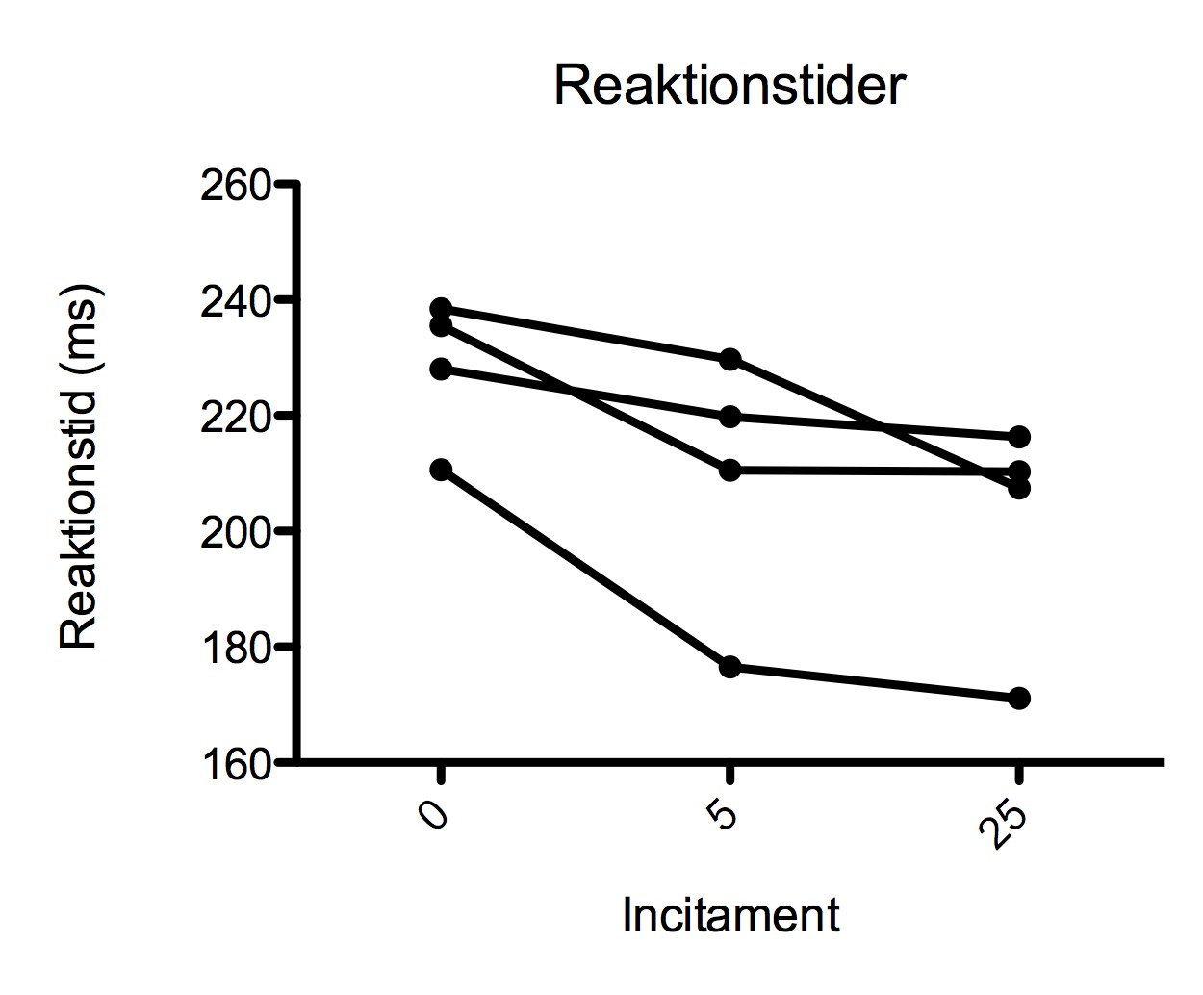

**Figur 6. Genomsnittliga reaktionstider för de olika incitamenten.** Reaktionstiden registrerades utifrån försökspersonens respons under experimentet. X-axeln anger indikerad vinstsumma (0, 5 och 25 kr). Varje linje representerar en försöksperson (*n* = 4).

**fMRI**

Figur 7 visar den ROI från vilken data extraherades.

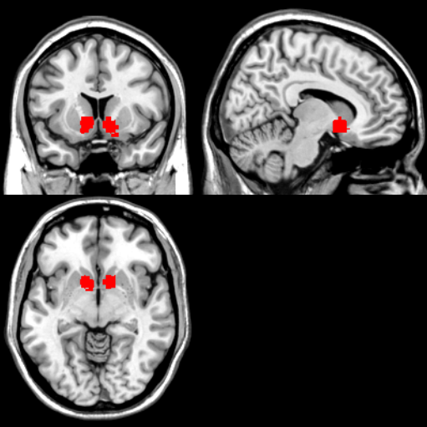

**Figur 7. ROI från vilken data extraherades.** ROI (i rött) var belägen huvudsakligen i ventrala striatum och baserades på en trösklad *t*-karta från neurosynth.org. Här visualiseras denna ROI mot bakgrund av en anatomisk mall (MNI192).

Förändring i blodflödet analyserades inom utvald ROI. Genomsnittligt kontrastestimat i ventrala striatum vid förväntan av belöning var 0,11 (95% CI = -0,06—0,29), Cohen’s *d* = 1,02 (*p* = 0,13). Skattad effekt i ROI för varje enskild försöksperson redovisas i Figur 8.

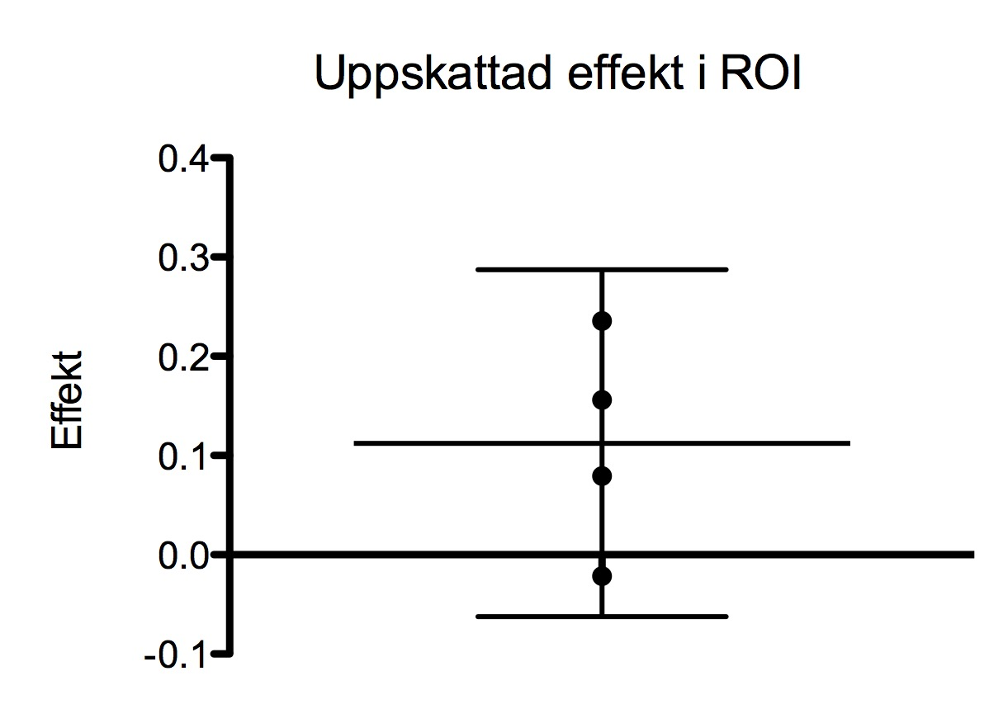

**Figur 8. Uppskattat kontrastestimat i ROI.** Kontrasten jämför kontrollincitament (0 kr) med vinstincitamenten (5 och 25 kr). Varje punkt representerar en försöksperson. Klamrar visar 95 % konfidensintervall.

Baserat på den observerade effekten uppskattades att en relativ effekt på ca 0.5 mellan två grupper om 60 personer erfordras för att uppnå statistisk styrka > 80 % i kommande experiment. Powerberäkning redovisas i Figur 9.

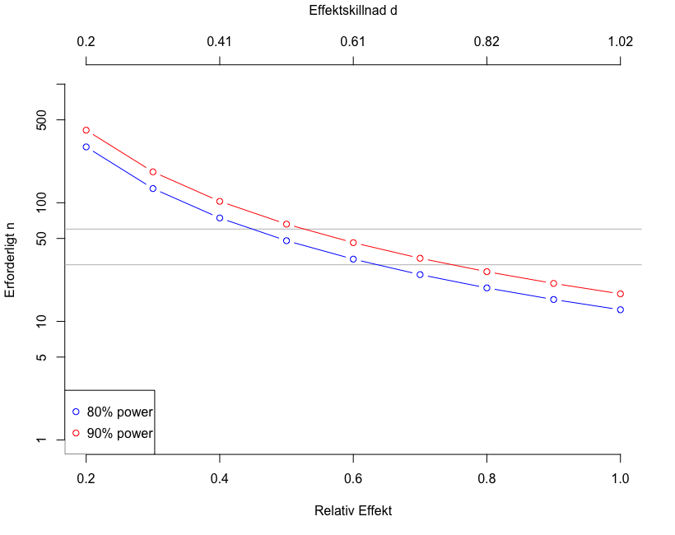

**Figur 9. Beräkning av statistisk styrka.** De gråa linjerna representerar 30 (nedre linjen) och 60 försökspersoner (övre linjen). Vid jämförelse av två grupper med 60 försökspersoner i varje grupp så krävs en relativ effekt på ca 0.5 mellan grupperna för att uppnå > 80 % styrka.

**Diskussion**

Den här studien undersökte om ett experiment med *monetary incentive delay task* som paradigm resulterade i ökad aktivitet av ventrala striatum under förväntan av belöning. Resultaten visade aktivering med hög magnitud men låg statistisk säkerhet. Detta förklaras sannolikt av det låga antalet försökspersoner i denna studie. Uppskattade effekter i ROI går i förväntad riktning och Cohen’s *d* på 1,02 motsvarar en stark effekt. MIDT-paradigmet resulterade således i förväntad huvudeffekt, vilket stämmer överens med tidigare studier (1,7,8). Till skillnad från studien gjord av Knutson et. al (7) använde vi inget bestraffningsincitament i vår version av MIDT. Detta innebär att vi hade färre incitament och endast jämförde aktivering av ventrala striatum under förväntan av belöning och således inte bestraffning. Detta gör att komplexiteten i MIDT-paradigmet inte blev lika hög, vilket är både tidssparande och underlättar för försökspersonen att utföra uppgiften på ett adekvat sätt. Dock leder det till mindre möjlighet för statistiska jämförelser då ett möjligt incitament går förlorat.

Beteendedata visade att högre incitamentsnivå ledde till bättre prestation. Ett problem var att försökspersonerna kunde öka sina chanser att vinna genom att inte träffa på kontrollincitamenten (0 kr). En miss innebar att tröskelvärdet för nästkommande måltavla höjdes med 20 ms, och vinstincitamenten blev således lättare att träffa. För bättre precision så bör MIDT-paradigmet kodas om så att endast vinstincitamenten (5 och 25 kr) påverkar tröskelvärdet för reaktionstid, och således inte kontrollincitamenten (0 kr). Detta innebär att försökspersonen inte kan öka sina vinstchanser genom att taktiskt missa på kontrollincitamenten.

Effekterna gick i förväntad riktning men resultaten var osäkra. Uppskattningar av statistisk styrka visade att det krävs en relativ effekt på ca 0.5 för att uppnå > 80 % styrka med 60 försökspersoner. Detta innebär att det kommande experimentet som innefattar psykopater är genomförbart eftersom tidigare studier gjorda på ADHD med MIDT som experimentellt paradigm har visat en relativ effekt i storleksordningen 0.5 (16). Tidigare forskning gjorda på psykopater har kopplat särdrag som impulsivitet och antisocialt beteende till hyperreaktivitet av hjärnans belöningssystem (1,5,6). Studier om hjärnans funktion hos psykopater är svåra att genomföra, bland annat beroende på urvalet av patienter (17). En del studier undersöker psykopater medans andra undersöker våldsamma individer i allmänhet. Dessutom finns en diagnostisk oklarhet och få studier klarar av att korrigera för komorbiditet som exempelvis schizofreni (18). Denna studie gjordes på friska frivilliga försökspersoner och krävde således ingen psykiatrisk diagnostik av försökspersonerna på förhand. Detta kommer dock att vara nödvändigt i den planerade uppföljningsstudien. En annan svårighet är att hitta adekvata kontrollgrupper för jämförelse (19). Vanligtvis består kontrollgruppen av friska individer som ej är dömda för brott, medans jämförelsegruppen kan bestå av kriminella som är dömda till långa fängelsestraff (18). Detta var anledningen till att vi i denna studie endast rekryterade män i åldrarna 18-30. Det ansågs vara representativt för den urvalsgrupp som kommer att användas i uppföljningsstudien, eftersom jämförelsegruppen av psykopater kommer att bestå av just unga män. Beteendemåtten analyserades med deskriptiv statistik och användes inte för inferens i relation till den fråga som ställs i syftet.

**Styrkor och svagheter**

En klar svaghet med denna pilotstudie var det låga antalet försökspersoner. Mer än hälften av försökspersonerna föll bort av olika anledningar och detta påverkade givetvis signifikansen av resultaten. En av anledningarna till bortfallen var överdrivna rörelser inuti MR-kameran. Att försökspersonerna behöver ligga still i en MR-kamera en längre tid utgör ett problem, speciellt inför uppföljningsstudien. Personer med psykopatiska drag är impulsiva (2) och har sannolikt svårare för att ligga still och följa instruktioner en längre period. Därför är det extra viktigt att i uppföljningsstudien förklara vikten av att ligga still under experimentets gång, och på så sätt minska bortfallet.

En annan svaghet var generalisbarheten i denna studie pga. högt selekterade försökspersoner. Endast unga män i åldrarna 18-30 rekryterades, detta för att matcha de försökspersoner som kommer att rekryteras i den uppföljande studien. Huruvida urvalet är representativt för populationen i allmänhet är något som behöver tas i beaktande. En annan aspekt är avsaknaden av kvinnliga deltagare. Om skillnader mellan könen föreligger är en intressant frågeställning som potentiellt kan ligga till grund för framtida studier.

Trots det låga urvalet sågs dock en effekt och ett högt Cohen’s *d*, dock med p-värde över 0,05. Konkret så innebär ett Cohen’s *d* på 1.02 att 84% av jämförelsegruppen kommer att ligga över genomsnittet för kontrollgruppen (20). Sannolikheten att en slumpmässigt vald person ur jämförelsegruppen kommer att ha högre resultat än en slumpmässigt vald person ur kontrollgruppen är 76% (21). Detta visar att det experimentella MIDT-paradigm som vi använde i denna studie har en effekt som går i rätt riktning, och kan användas i den uppföljande studien.

**Kliniska praktiska tillämpningar**

Psykopati är ett problem som åsamkar skada på såväl individnivå som samhällsnivå (1). Resultaten i denna pilotstudie kommer att ligga till grund för en större studie där psykopater inkluderas. I framtiden kan detta leda till ökad förståelse om mekanismerna i hjärnan som ligger bakom psykopati och således möjliggöra bättre behandlingsalternativ för de drabbade. Psykopater har en ökad risk för att utveckla substansberoenden (4) och sådana kopplingar har kopplats till impulsiva drag (22). Det är därför av stort intresse att undersöka vilka delar av hjärnans belöningssystem som ligger till grund för bland annat impulsivitet. Psykopati är även en stark prediktor för återfall i våldsbrott (23). Förutom ventrala striatum, som var det område vi var intresserade av i denna studie och även kommer att undersöka i uppföljningsstudien, så har andra delar av hjärnan kopplats till psykopati. Dysfunktion av amygdala har föreslagits som en potentiell bakomliggande orsak, eftersom detta kan leda försämrad emotionell inlärning (24,25). Även dysfunktion av hjärnans frontallob har föreslagits som potentiell bakomliggande orsak (26).

Förutom psykopati så finns det andra sjukdomar som har kopplats till ventrala striatum och som kan undersökas med hjälp av MIDT och fMRI. Till exempel har en studie av van Hulst et. al (27) visat att barn med ADHD-symptom samt med autismspektrumtillstånd (AST) har minskad aktivering av ventrala striatum under förväntan av belöning jämfört med normala barn. Andra studier på området har visat kopplingar mellan ventrala striatum och schizofreni (28), bipolär sjukdom (29) samt borderline (30).

**Fortsatt forskning**

Paradigmet som sattes upp och testades i detta experiment kommer att användas för att undersöka om det finns skillnader i aktiveringen av ventrala striatum under förväntan hos belöning hos psykopater jämfört med en frisk kontrollgrupp. Kommande studie kommer att äga rum på Karolinska Institutet under ledning av psykiatriker Katarina Howner. Förutom ventrala striatum så är det intressant att undersöka de mekanismer i hjärnan som ligger till grund för empati. Tidigare studier har kopplat empati till vissa specifika områden i hjärnan, bland annat amygdala och gördelvindlingen (31). Framtida studier med fMRI kan öka kunskapen om de underliggande neurala mekanismer som är viktiga för empati. Även skillnader mellan män och kvinnor är en intressant aspekt som skulle kunna undersökas. Förutom fMRI som är ett indirekt mått på aktivering så finns även andra möjligheter att mäta hjärnaktivitet, bland annat PET och magnetoencephalografi (MEG). Möjligheten att studera hjärnans neurala mekanismer med hjälp av alltmer sofistikerad bildtagningsteknik leder förhoppningsvis till ökad kunskap, inte bara om psykopati, utan även andra psykiatriska sjukdomstillstånd såsom schizofreni och ADHD. Detta i sin tur kan leda till förbättrade behandlingsalternativ för de drabbade.

**Slutsats**

Denna pilotstudie visade att experiment med MIDT som paradigm sannolikt leder till ökat blodflöde i ventrala striatum under förväntan av belöning. Effekten är stark men osäker pga det låga antalet försökspersoner. Beräkning av statistisk styrka visade att det krävs minst 60 försökspersoner samt en relativ effekt på 0.5 för att uppnå rimlig statistisk styrka i kommande experiment om psykopati.

**Tack**

Tack till Gustav Nilsonne som handledde mig genom arbetets gång och gav mig värdefull återkoppling under samtliga moment. Tack till Jakob Berefeldt som hjälpte till med bearbetning av data samt bidrog med intellektuell input. Tack till Hannibal Ölund och Katarina Howner som var med och satte upp experimentet och håller i framtida psykopatiexperiment. Tack till arbetande på MR-centrum samt till alla försökspersoner och figuranter som ställde upp och möjliggjorde studien.

**Referenser**

1. Buckholtz JW, Treadway MT, Cowan RL, Woodward ND, Benning SD, Li R, et al. Mesolimbic Dopamine Reward System Hypersensitivity in Individuals with Psychopathic Traits. Nat Neurosci. 2010 Apr;13(4):419–21.

2. Hare RD. Psychopathy: a clinical and forensic overview. Psychiatr Clin North Am. 2006 Sep;29(3):709–24.

3. Blair RJR. The amygdala and ventromedial prefrontal cortex: functional contributions and dysfunction in psychopathy. Philos Trans R Soc Lond B Biol Sci. 2008 Aug 12;363(1503):2557–65.

4. Smith SS, Newman JP. Alcohol and drug abuse-dependence disorders in psychopathic and nonpsychopathic criminal offenders. J Abnorm Psychol. 1990 Nov;99(4):430–9.

5. Glenn AL, Yang Y. The potential role of the striatum in antisocial behavior and psychopathy. Biol Psychiatry. 2012 Nov 15;72(10):817–22.

6. Yildirim BO, Derksen JJL. Mesocorticolimbic dopamine functioning in primary psychopathy: A source of within-group heterogeneity. Psychiatry Res. 2015 Oct 30;229(3):633–77.

7. Knutson B, Westdorp A, Kaiser E, Hommer D. FMRI visualization of brain activity during a monetary incentive delay task. NeuroImage. 2000 Jul;12(1):20–7.

8. What can the monetary incentive delay task tell us about the neural pr | NAN [Internet]. [cited 2016 Oct 28]. Available from: https://www.dovepress.com/what-can-the-monetary-incentive-delay-task-tell-us-about-the-neural-pr-peer-reviewed-article-NAN

9. Knutson B, Fong GW, Adams CM, Varner JL, Hommer D. Dissociation of reward anticipation and outcome with event-related fMRI. Neuroreport. 2001 Dec 4;12(17):3683–7.

10. Delgado MR, Locke HM, Stenger VA, Fiez JA. Dorsal striatum responses to reward and punishment: effects of valence and magnitude manipulations. Cogn Affect Behav Neurosci. 2003 Mar;3(1):27–38.

11. Delgado MR, Nystrom LE, Fissell C, Noll DC, Fiez JA. Tracking the hemodynamic responses to reward and punishment in the striatum. J Neurophysiol. 2000 Dec;84(6):3072–7.

12. Weiland BJ, Heitzeg MM, Zald D, Cummiford C, Love T, Zucker RA, et al. Relationship between impulsivity, prefrontal anticipatory activation, and striatal dopamine release during rewarded task performance. Psychiatry Res. 2014 Sep 30;223(3):244–52.

13. Lutz K, Pedroni A, Nadig K, Luechinger R, Jäncke L. The rewarding value of good motor performance in the context of monetary incentives. Neuropsychologia. 2012 Jul;50(8):1739–47.

14. Horn NR, Dolan M, Elliott R, Deakin JFW, Woodruff PWR. Response inhibition and impulsivity: an fMRI study. Neuropsychologia. 2003;41(14):1959–66.

15. Magnusson K. Interpreting Cohen’s d effect size - an interactive visualization. [Internet]. 2014 [cited 2017 Jan 14]. Available from: http://rpsychologist.com/d3/cohend/

16. Plichta MM, Scheres A. Ventral–striatal responsiveness during reward anticipation in ADHD and its relation to trait impulsivity in the healthy population: A meta-analytic review of the fMRI literature. Neurosci Biobehav Rev. 2014 Jan;38:125.

17. Abbott A. Into the mind of a killer. Nature. 2001 Mar 15;410(6826):296–8.

18. Wahlund K, Kristiansson M. Aggression, psychopathy and brain imaging - Review and future recommendations. Int J Law Psychiatry. 2009 Aug;32(4):266–71.

19. Pridmore S, Chambers A, McArthur M. Neuroimaging in psychopathy. Aust N Z J Psychiatry. 2005 Oct;39(10):856–65.

20. Cohen J. Statistical power analysis for the behavioral sciences. Rev. ed. New York: Academic Press; 1977. 474 p.

21. Ruscio J. A probability-based measure of effect size: robustness to base rates and other factors. Psychol Methods. 2008 Mar;13(1):19–30.

22. Everitt BJ, Belin D, Economidou D, Pelloux Y, Dalley JW, Robbins TW. Review. Neural mechanisms underlying the vulnerability to develop compulsive drug-seeking habits and addiction. Philos Trans R Soc Lond B Biol Sci. 2008 Oct 12;363(1507):3125–35.

23. Dolan M, Doyle M. Violence risk prediction. Clinical and actuarial measures and the role of the Psychopathy Checklist. Br J Psychiatry J Ment Sci. 2000 Oct;177:303–11.

24. Blair RJR. Neurobiological basis of psychopathy. Br J Psychiatry J Ment Sci. 2003 Jan;182:5–7.

25. Blair RJR, Peschardt KS, Budhani S, Mitchell DGV, Pine DS. The development of psychopathy. J Child Psychol Psychiatry. 2006 Apr;47(3–4):262–76.

26. Gorenstein EE. Frontal lobe functions in psychopaths. J Abnorm Psychol. 1982 Oct;91(5):368–79.

27. van Hulst BM, de Zeeuw P, Bos DJ, Rijks Y, Neggers SFW, Durston S. Children with ADHD symptoms show decreased activity in ventral striatum during the anticipation of reward, irrespective of ADHD diagnosis. J Child Psychol Psychiatry. 2016 Sep 28;

28. Kirschner M, Hager OM, Muff L, Bischof M, Hartmann-Riemer MN, Kluge A, et al. Ventral Striatal Dysfunction and Symptom Expression in Individuals With Schizotypal Personality Traits and Early Psychosis. Schizophr Bull. 2016 Oct 25;

29. Berghorst LH, Kumar P, Greve DN, Deckersbach T, Ongur D, Dutra SJ, et al. Stress and reward processing in bipolar disorder: a functional magnetic resonance imaging study. Bipolar Disord. 2016 Nov;18(7):602–11.

30. Herbort MC, Soch J, Wüstenberg T, Krauel K, Pujara M, Koenigs M, et al. A negative relationship between ventral striatal loss anticipation response and impulsivity in borderline personality disorder. NeuroImage Clin. 2016;12:724–36.

31. Völlm BA, Taylor ANW, Richardson P, Corcoran R, Stirling J, McKie S, et al. Neuronal correlates of theory of mind and empathy: a functional magnetic resonance imaging study in a nonverbal task. NeuroImage. 2006 Jan 1;29(1):90–8.